卤代烃课后习题参考答案

习题1，各卤代烃名称依次是：

溴代新戊烷（2,2,-二甲基-1-溴丙烷）；2-甲基-4-氯戊烷（4-甲基-2氯戊烷）；2-甲基-2-氯丁 烷；Z-1-氯-1-丁烯；3-甲基-4-氯-1-丁烯；4-溴代环戊烯；苄基溴（溴甲基苯）2-苯基-1-氯丙烷。

习题2，各卤代烃结构依次是：





习题3，各反应主要产物依次是：



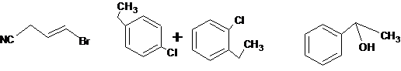

习题4，







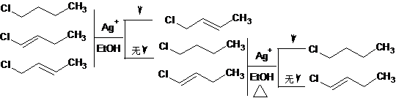

习题,5，SN1活泼顺序：二苯溴甲烷〉2-溴丙烷〉1-溴丙烷

SN2活泼顺序：1-溴丁烷〉2-溴丙烷〉2-甲基2-溴丙烷

卤原子活泼顺序：1-溴-2丁烯〉1-氯-2-丁烯〉2-溴-2-丁烯〉2-氯2-丁烯

习题6,（1）SN2；（2）SN1；（3）SN2；（4）SN1

习题7，





习题8，见活页作业答案。

习题9，活页答案。